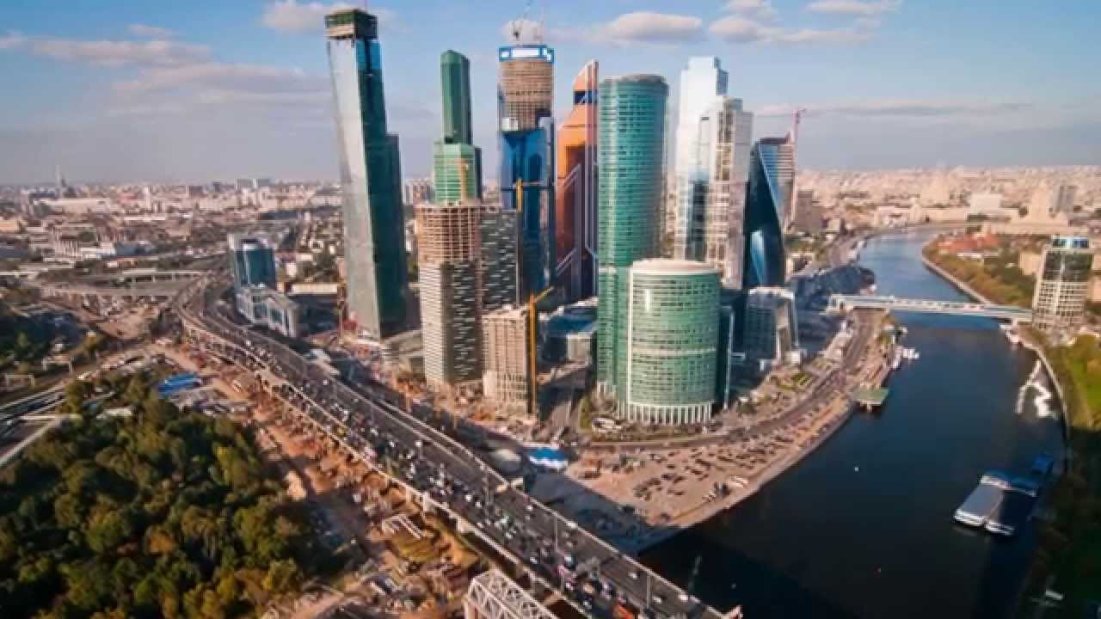
ПРОБЛЕМЫ РТУТНОГО ЗАГРЯЗНЕНИЯ:
ПЕРСПЕКТИВЫ СОВМЕСТНЫХ ИНИЦИАТИВ

Региональная встреча НПО ВЕКЦА 2017
26-27 марта, 2017г. : Москва, Россия

РЕГИСТРАЦИОННАЯ ФОРМА
Фамилия
Имя
Пол (:Ж/M)
Какую организацию Вы представляете:
Страна:
Эл.почта:
Основные вопросы, над которыми работает ваша организация,сайт (не более 100 знаков)
Если Вы заинтересованы выступить на данном мероприятии по вопросам, связанным с его тематикой, укажите, пожалуйста, название презентации
Нужна ли Вам финансовая поддержка для оплаты дороги в Москву?
ЕСЛИ НУЖНА:
- укажите, пожалуйста, стоимость в рублях (можно посмотреть, например, здесь https://www.skyscanner.ru)
- вид транспорта (самолет, поезд)
- предполагаемая дата приезда и номер рейса
- предполагаемая дата отъезда и номер рейса
- Номер паспорта и гражданство
Нужна ли Вам финансовая поддержка для оплаты гостиницы?
Если да. огласны ли Вы жить в двухместном номере?

